Памятка для родителей Профилактика энтеровирусной инфекции

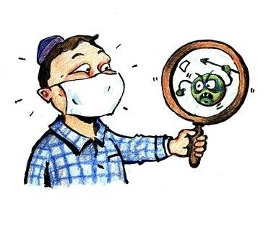
Энтеровирусные инфекции (ЭВИ) представляют собой группу инфекционных заболеваний, развивающихся при поражении человека вирусами рода Enterovirus, характеризующихся многообразием клинических проявлений.
Источником инфекции является человек (больной или носитель).
Инкубационный (скрытый) период составляет в среднем от 1 до 10 дней, но максимальный до 21 дня.
ЭВИ характеризуются быстрым распространением заболевания.
Возможные пути передачи инфекции: воздушно-капельный, контактно-бытовой, пищевой и водный.
ЭВИ характеризуются разнообразием клинических проявлений и множественными поражениями органов и систем: серозный менингит, геморрагический конъюнктивит, увеит, синдром острого вялого паралича (ОВП), заболевания с респираторным синдромом и другие.
Наибольшую опасность представляют тяжелые клинические формы с поражением нервной системы.
Заболевание начинается остро, с подъема температуры тела до 39-40 градусов. Появляется сильная головная боль, головокружение, рвота, иногда боли в животе, спине, судорожный синдром, изъязвления на слизистых в полости рта, высыпания на лице, конечностях, возможны нерезко выраженные катаральные проявления со стороны ротоглотки, верхних дыхательных путей, расстройство желудочно-кишечного тракта.
Чтобы свести риск заражения энтеровирусной инфекцией до минимума рекомендуем придерживаться следующих правил:
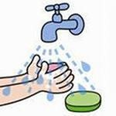
Соблюдать элементарные правила личной гигиены, мыть руки перед едой, после туалета, перед приготовлением пищи.
- Тщательно мыть фрукты и овощи водой гарантированного качества.

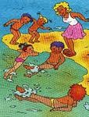
- Не купаться в не установленных (не отведённых) для этих целей местах. При купании в открытых водоемах, старайтесь не допускать попадания воды в полость рта. Помните, что это наиболее вероятная возможность заразиться.
3.Оберегайте своих детей от купания в фонтанах, в надувных бассейнах
(модулях), используемых в игровых аттракционах.

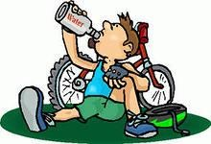
4.Употреблять для питья только кипяченую или бутилированную воду и напитки в фабричной расфасовке. Избегать использования для питья воды из случайных водоисточников – колодцев, фонтанов, ключей, озер, рек и т.д.
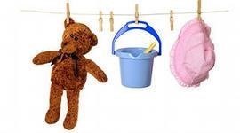
5.Не реже 1 раза в день, а если в семье имеются дети до 3 лет, 2 раза в день, мыть игрушки с применением моющих средств.

Ни в коем случае не допускать посещения ребенком детского сада с любыми проявлениями заболевания. При первых признаках заболевания необходимо немедленно обращаться за медицинской помощью, не заниматься самолечением!!!

